U I T N O D I G I N G

KALMTHOUT BEACH BEDRIJVENCUP

Op **vrijdag 21 juni 2024**organiseren we de Kalmthout Beach Challenge.

De groene omgeving van het Kalmthoutse sportpark vormt het decor voor de ideale teambuildingactiviteit van uw bedrijf.

Vanaf 16.30u blazen we het toernooi op gang en spelen de ploegen in poules op drie officiële beachterreinen (8 x 8m) voor de titel ‘**Sportiefste Bedrijf van Kalmthout en omgeving’.**

Afsluiten doen we met een gezellige barbecue. Aarzel dus niet en schrijf in voor deze unieke Beachvolley Bedrijvencup! Een ideaal moment om samen met de mensen van je bedrijf te ontspannen

of te netwerken met collega-bedrijven uit de omgeving, terwijl je hen om de oren slaat met één of meerdere aces in het beachvolleyzand van het Kalmthoutse sportpark.

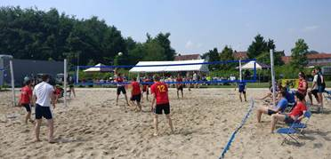PRAKTISCH

* Vanaf 16.00u : aanmelden en omkleden
* 16.30u: eerste wedstrijden op drie terreinen. We spelen in poulevorm.
* 19.30u: finales en aperitief BBQ.
* Na de prijsuitreiking: BBQ!

Elke ploeg telt minstens vier spelers, uit te breiden met 2 of meer reservespelers.

Elke te spelen wedstrijd duurt telkens ongeveer 10 minuten (afhankelijk van het aantal inschrijvingen).

Voor elke ploeg is er een aandenken van deelname aan het toernooi.

Er is een mogelijkheid om te douchen na het toernooi.

INSCHRIJVEN

Het inschrijvingsgeld bedraagt 300 euro (excl. BTW) per ploeg.  Uiteraard kan u met uw bedrijf deelnemen met meerdere ploegen.

Wij bezorgen u een factuur voor deelname aan deze ‘teambuilding’.

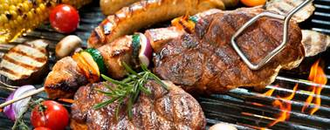BARBECUE

Na het toernooi volgt nog een gezellige **BBQ.**

Deze **BBQ** **voor zes personen** (inclusief drankje)is inbegrepen in de inschrijvingsbijdrage van 300 euro.

**Inschrijven** **kan tot 11 juni** via het [online formulier](https://docs.google.com/forms/d/e/1FAIpQLSfLpaRVLCKIme35GfaErR92J95-Pn7YtlmRcKuwEey_fLhB0g/viewform)

Toernooileider Joeri Noppe:

[kalmthoutbeach@gmail.com](mailto:kalmthoutbeach@gmail.com)

Stuur een mail, en wij bezorgen u alle verdere info.

Tot ziens!